Диофант (ок. III в.)
Диофант (вероятно, III в.)-древнегреческий математик из Александрии. О его жизни нет почти никаких сведений. Сохранилась часть математического трактата Диофанта "Арифметика" (6 кн. из 13) и отрывки книги о многоугольных (фигурных) числах. В "Арифметике", помимо изложения начал алгебры, приведено много задач, сводящихся к неопределенным уравнениям различных степеней, и указаны методы нахождения решений таких уравнений в рациональных положительных числах; здесь же впервые появляется терминология многомерной геометрии. Изложение Диофанта чисто аналитическое. Для обозначения неизвестного и его степеней, обратных чисел, равенства и вычитания Диофант употреблял сокращенную запись слов. При умножении сумм и разностей двух чисел применял правила знаков. Имел представление об отрицательных числах, например, знал, что квадрат отрицательного числа равен положительному числу. Сочинения Диофанта были отправной точкой для теоретико-числовых исследований П. Ферма, Л. Эйлера , К. Гаусса и других математиков. Именем Диофанта названы два больших раздела теории чисел - теория диофантовых уравнений и теория диофантовых приближений.
В Палатинской антологии содержится эпиграмма-задача, из которой можно сделать вывод, что Диофант прожил 84 года:

Прах Диофанта гробница покоит; дивись ей и камень
Мудрым искусством его скажет усопшего век.
Волей богов шестую часть жизни он прожил ребенком.
И половину шестой встретил с пушком на щеках.
Только минула седьмая, с подругой он обручился.
С нею, пять лет проведя, сына дождался мудрец;
Только полжизни отцовской возлюбленный сын его прожил.
Отнят он был у отца ранней могилой своей.
Дважды два года родитель оплакивал тяжкое горе,
Тут и увидел предел жизни печальной своей

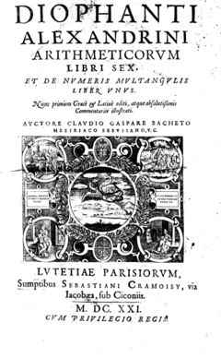
Латинский перевод Арифметики (1621)

В честь Диофанта назван кратер на Луне.

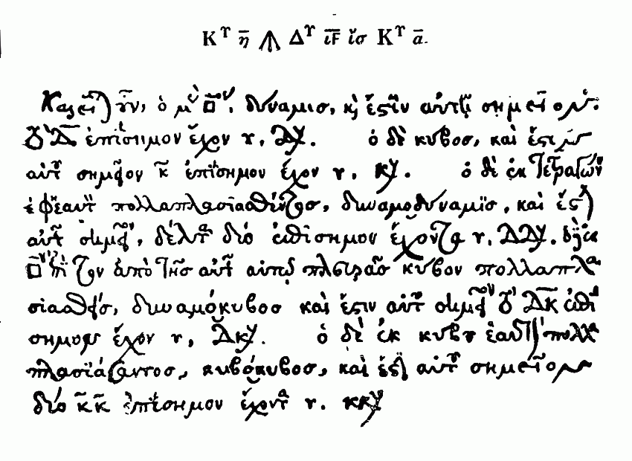
Лист из Арифметики (рукопись XIV века). В верхней строке записано уравнение: .
Первая книга предварена обширным введением, в котором описаны используемые Диофантом обозначения. Неизвестную Диофант называет «числом» (ἀριθμός) и обозначает буквой ς, квадрат неизвестной — символом δ^{ν} (сокращение от δύναμις — «степень»). Предусмотрены специальные знаки для следующих степеней неизвестного, вплоть до шестой, называемой кубо-кубом, и для противоположных им степеней. Знака сложения у Диофанта нет: он просто пишет рядом положительные члены, причём в каждом члене сначала записывается степень неизвестного, а затем численный коэффициент. Вычитаемые члены также записываются рядом, а перед всей их группой ставится специальный знак в виде перевёрнутой буквы Ψ. Знак равенства обозначается двумя буквами ἴσ Сформулированы правило приведения подобных членов и правило прибавления или вычитания к обеим частям уравнения одного и того же числа или выражения: то, что потом у ал-Хорезми стало называться «алгеброй и алмукабалой». Введено правило знаков: минус на минус даёт плюс; это правило используется при перемножении двух выражений с вычитаемыми членами. Бо́льшая часть труда — это сборник задач с решениями (в сохранившихся шести книгах их всего 189), умело подобранных для иллюстрации общих методов.
. Главная проблематика Арифметики — нахождение положительных рациональных решений неопределённых уравнений. Рациональные числа трактуются Диофантом так же, как и натуральные, что не типично для античных математиков.
Сначала Диофант исследует системы уравнений 2-го порядка от 2 неизвестных; он указывает метод нахождения других решений, если одно уже известно. Затем аналогичные методы он применяет к уравнениям высших степеней.
В X веке Арифметика была переведена на арабский язык, после чего математики стран ислама (Абу Камил и др.) продолжили некоторые исследования Диофанта. В Европе интерес к Арифметике возрос после того, как Рафаэль Бомбелли обнаружил это сочинение в Ватиканской библиотеке и опубликовал 143 задачи из него в своей Алгебре (1572). В 1621 году появился классический, подробно прокомментированный латинский перевод Арифметики, выполненный Баше де Мезириаком. Методы Диофанта оказали огромное влияние на Франсуа Виета и Пьера Ферма; впрочем, в Новое время неопределённые уравнения обычно решаются в целых числах, а не в рациональных, как это делал Диофант.

